OBJEDNÁVKA č.: OK 0 1 . 221-00376/20
Datum: 03,06.2020
Objednatel:
DOPRAVNÍ PODNIK měst Mostu a Litvínova,
a. s .
tř. Budovatelů 1395/23
434 01 Most  IČ: 62242504 | DIČ: CZ62242504
Číslo účtu: | 1406491/0100
Vystavil:
Telefon:
E-mail:
Fax :
Dodavatel:
EGERIA, spol , s r,o.
Horní 1071
357 35 Chodov
IČ: 49194445 DIČ: CZ49194445
Požadavkové listy:
Doprava:
Termín dodání:
0606/20 dodavatel 04.06.2020
Kat. číslo | Název | Množství | MJ | Cena/MJ
1 | Nafta MHD Litvínov | 8900.00 | 1 | 19.04
2 | Nafta MHD Most | 18900.00 | 1 | 19.04
3 | Nafta sanity Most | 1000.00 | 1 | 19.04
4 | Nafta sanity Litvínov | 1000.00 | 1 | 19.04
5 | Nafta ostatní vozidla Most | 100.00 | 1 | 19.04
6 | Nafta ostatní vozidla Litvínov | 100.00 | 1 | 19.04
Celkem (CZK):
571,200.00
Děkujeme

•'
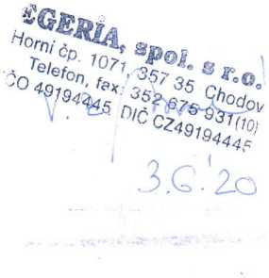
Faktura musí obsahovat číslo objednávky, v opačném případě nebude faktura zaplacena.
F-C/ĎPMI.-PPS“2ij

